DOIS HOMENS COM O MESMO DESTINO ?

“Spartacus, o homem que desafiou Roma

Um ex-escravo colocou em risco o poder do império durante os três anos de uma rebelião com milhares de comandados que abalaram a Itália
Reinaldo Lopes | 01/03/2006 00h00

Um exército dos mais improváveis virou de pernas para o ar o coração do Império Romano, cerca de 70 anos antes do nascimento de Cristo. Embora fosse inteiramente formada por escravos, a imensa maioria deles sem nenhuma experiência militar, essa força rebelde chegou a contar com 90 mil soldados, deu um trabalho imenso aos principais comandantes de Roma e chegou perto de engendrar o colapso político e econômico da Itália. À frente dos revoltosos estava um ex-gladiador, um gênio militar nato, apesar da origem aparentemente humilde. Seu nome era Spartacus.”

Spartacus, o homem que desafiou Roma - Guia do Estudante
guiadoestudante.abril.com.br › Home › Aventuras na História

VEJA O VÍDEO:

SPARTACUS - A LUTA PELA LIBERDADE - YouTube
▶ 9:07
www.youtube.com/watch?v=PPioCOX2n3A
24 de out de 2014 - Vídeo enviado por Vamos falar de História ?
Páginas Oficiais: Vamos Falar de História: http://migre.me/ms4Ak Vamos falar de Mitologia: http://migre ...

Para saber mais:

Espártaco – Wikipédia, a enciclopédia livre
https://pt.wikipedia.org/wiki/Espártaco
Espártaco (em latim: Spartacus; em grego: Σπάρτακος; ca. 109 a.C. – ca. 71 a.C.) Historia de la vida de Marco Tulio Cicero, Volume 1. [S.l.: s.n.], 1804.
“Crasso puniu os que sobreviveram à sua investida contra Espártaco, mandando crucificar 6.000 revoltosos ao longo da Via Ápia (de Cápua até Roma). Essa punição não se tratou de um capricho do comandante romano, era obrigatória segundo as leis da

República. Crasso, que também negociava escravos, certamente que gostaria de os ter podido vender, mas o Direito romano exigia a crucificação dos escravos revoltosos e assim ele apenas fez o que as leis ordenavam.”

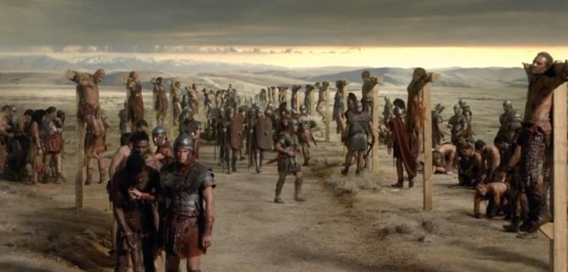

De escravo a gladiador! Conheça a verdadeira história de ...
rederecord.r7.com/.../de-escravo-a-gladiador-saiba-a-verdadeira-historia-...
15 de jun de 2014 - Foto 1 de 8. Spartacus. Spartacus conta a saga do guerreiro que se revoltou contra Roma. Mas você sabe a verdadeira história dele?

Spartacus | Sua origem e história : Educação para a vida
edukavita.blogspot.com › História Antiga
Ao longo da história - antiga e moderna - aqueles acorrentado lutaram para se libertar de seus opressores. Como com a maioria das civilizações - assírios.

Espártaco não estava entre os 6.000 crucificados na Via Ápia, conforme a lenda nos mostra; mas assim é que ele aparece no filme “SPARTACUS” DE STANLEY KUBRICK, com Kirk Douglas:

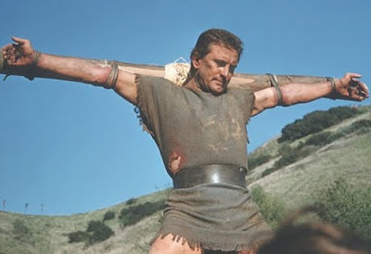

Espártaco morreu retalhado no campo de batalha:
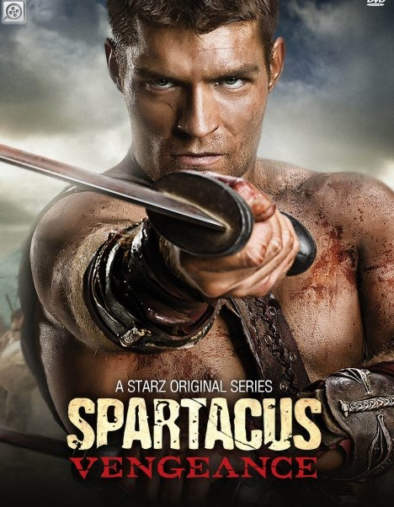
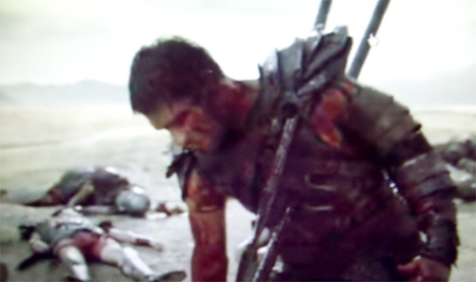

E seu corpo nunca jamais foi encontrado...

No entanto, a ficção gosta de mostrar Espártaco pregado numa cruz:

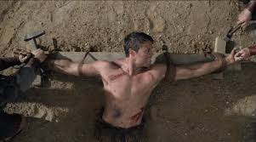

É uma maneira de assimilar a imagem do rebelde que lutou até a morte pela liberdade de homens que foram escravizados, com a imagem de um outro rebelde que de fato foi pregado em uma cruz:

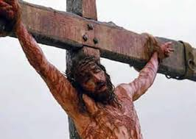

Jesus de Nazaré. Também ele morreu pela libertação dos homens que foram tornados escravos – nisto há uma semelhança entre Jesus e Espártaco.
Jesus, à semelhança dos escravos crucificados na Via Ápia, sofreu a sentença mortal decretada pelo poder romano, representado por Pôncio Pilatos:
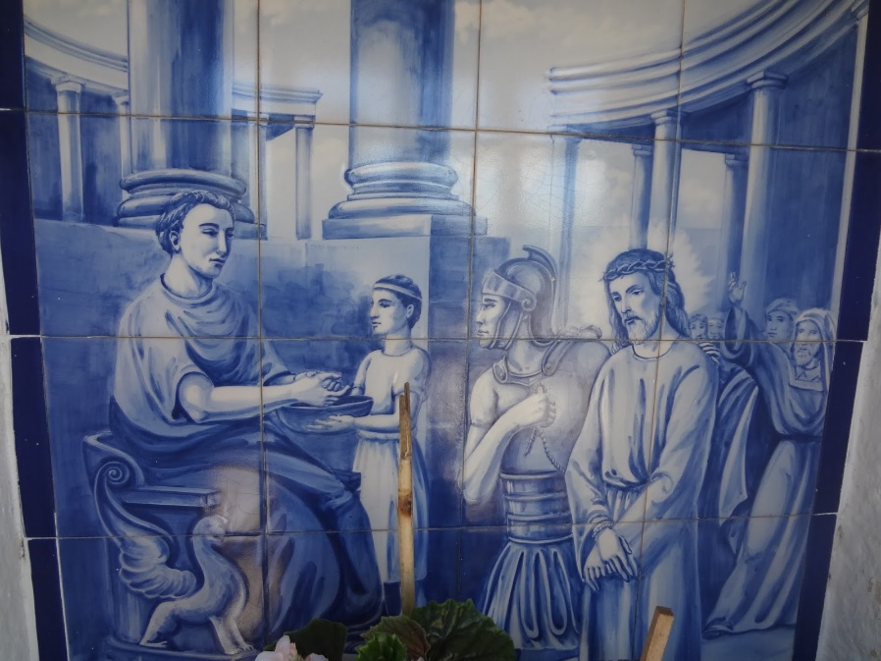
Porém há uma diferença muito grande de pontos de vista entre estes mártires da liberdade: Espártaco acreditava que se vencesse o poderio de Roma libertaria todos os escravos do mundo civilizado. Morreu acreditando nisto.
Jesus não acreditou no poderio romano.
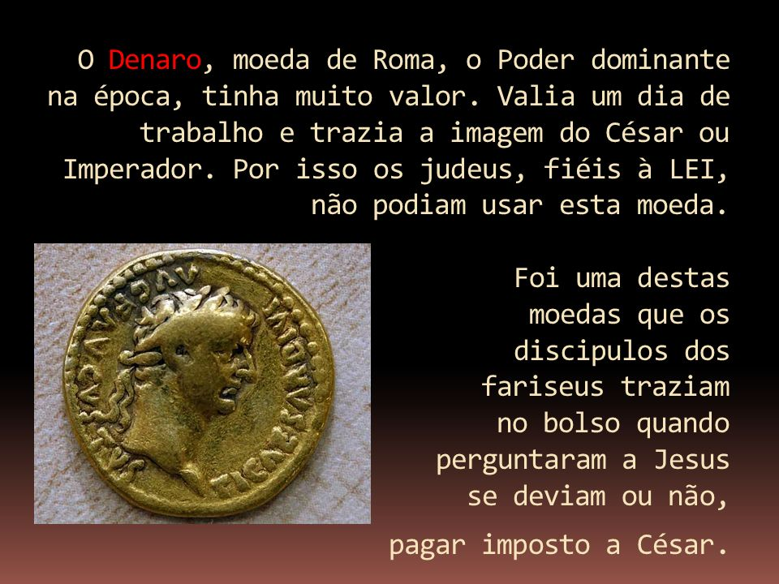
Seus inimigos eram os sionistas que dominavam a Judeia no seu tempo. O sionismo, tal como o conhecemos, foi criado no cativeiro da Babilônia por um levita famoso, cujo nome aparece na Bíblia: Esdras. Ele criou a poderosa classe dos Escribas contra os quais Jesus tanto lutou.
Havia os fariseus e os saduceus, é verdade. Porém, o cérebro do sionismo político da época de Jesus era a classe dos Escribas.
Espártaco viveu em uma época na qual a nação à qual pertencia construiu um império sem igual. Jesus nasceu e viveu na Palestina, dentro dos limites de um pequeno Estado governado por uma tetrarquia: quatro governantes, nomeados por Roma.
Mas Jesus sabia que este pequeno Estado e a ideologia criada por Esdras dominariam o mundo: Roma e todos os impérios que surgissem na História. Por isso Jesus nasceu no Estado judeu, na Palestina governada por Pôncio Pilatos, na época do imperador Tibério.

“Os 28 bancos que controlam o dinheiro do mundo
POR
REDAÇÃO
– ON 22/09/2015CATEGORIAS: CAPA, CRISE FINANCEIRA, MUNDO
Livro aponta: oligarquia financeira subjugou bancos centrais, transferiu para os Estados dívidas impagáveis e está prestes a provocar uma crise global ainda mais grave”. A HIDRA MUNDIAL – O OLIGOPÓLIO BANCÁRIO.”
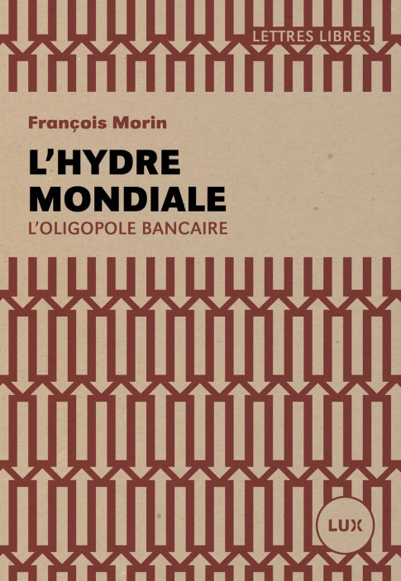

Espártaco tinha uma visão curta da História; Jesus tinha uma visão muito ampla. De fato o sionismo criado por Esdras e muito bem mantido pelos escribas e seus lacaios – saduceus e fariseus – sempre se manteve subterrâneo e ressurgiu como uma hidra, em 1696, apoiando-se em três revoluções:
A primeira foi a ascensão da burguesia capitalista que destruiu o feudalismo; a segunda foi a filosofia que foi erroneamente chamada de “Humanismo” e mudou o espírito das Leis; e a terceira e mais decisiva para a vitória do sionismo foi o Iluminismo.
A burguesia capitalista financiou o “Humanismo” e este modo de pensar gerou o “século das Luzes”, o qual pode muitíssimo bem ser chamado de “luciférico”, já que trouxe uma “luz” que tem “iluminado” os passos da civilização desde a Revolução Francesa até os dias de hoje. O Iluminismo é a obra-prima da filosofia moderna, pois colocou, supostamente, a razão humana acima do Espírito.
Os iluministas convenceram o mundo que tudo é relativo, portanto, cabe ao homem estabelecer o que é certo. Isto parece uma coisa que daria aos verdadeiros pensadores a grande chance de conduzir a humanidade: política, social e economicamente. Mas é falso. Os iluministas estabeleceram regras e criaram leis que tornaram o mundo um lugar onde não é possível ser feliz.
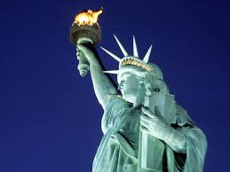
Para aclarar um pouco meu discurso, basta dizer que o planeta em que vivemos tem cerca de 7,5 bilhões de seres humanos. Destes, 3 bilhões vivem em condições privilegiadas. Mas, entre estes 3 bilhões de privilegiados estão 85 famílias que possuem mais riquezas do que os restantes 3 bilhões de cidadãos abastados juntos...!!!
Essas 85 famílias constituem a Elite financeira mundial. Professam a ideologia sionista. Ditam as leis, fazem a paz ou a guerra e decidem quem é que tem o direito de viver ou que deverá morrer.
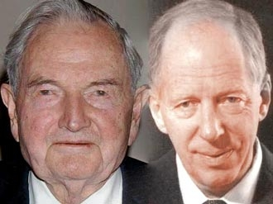
FOI ANUNCIADA A “ASSOCIAÇÃO ESTRATÉGICA” ENTRE OS ROTHSCHILD E OS ROCKFELLER, DUAS FAMÍLIAS ECONOMICAMENTE PODEROSAS. www.topsecretwriters.com330 × 247Pesquisa por imagem

Os árabes, de um modo geral, foram condenados à morte por essa Elite Globalista. Não existe mais uma civilização árabe, uma cultura árabe, uma economia árabe. Estão condenados à morte pela Toda-Poderosa Elite Globalista. Não vamos discutir aqui este assunto, porém Jesus sabia que isto aconteceria!
Jesus sabia que o sionismo de Esdras se expandira após Ciro ter libertado os judeus do cativeiro babilônico; sabia que as populações vizinhas odiavam-nos devido ao seu orgulho nacional; sabia que seu povo tinha uma diferença em relação a todos os demais, que era o monoteísmo javista, o que o tornava antipático aos olhos das populações Palestinas...Jesus sabia que Roma construiria seu império, porém seria supersticiosamente submissa aos sábios judeus; Jesus sabia que o Templo de Jerusalém abrigava em um terço de sua majestosa arquitetura cultos pagãos, como denunciou o protomártir Estêvão; Jesus sabia que a Elite sionista da sua época fazia da religião um comércio lucrativo: por isto entrou no Templo e expulsou os banqueiros e comerciantes: foi porque Jesus sabia de tudo isto que ele chicoteou o FMI...
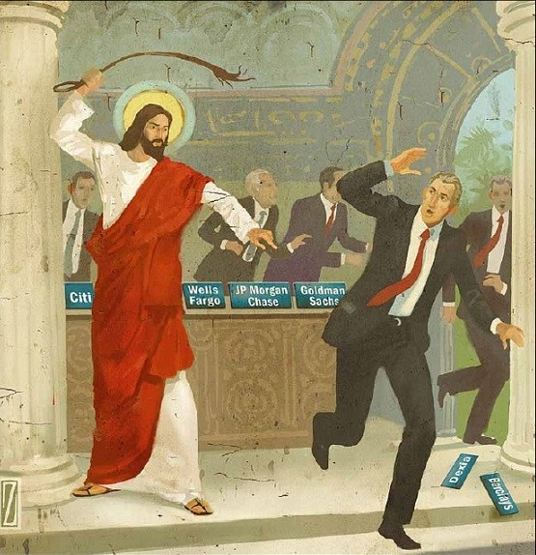

FORA, FMI, ROTHSCHILD, ROCKEFELLER, BOLSA DE VALORES...!!!

Enquanto Espártaco temia o poderio militar romano, Jesus sabia que os seus imperadores desmoralizariam a Casa Imperial e os generais romanos tomariam o poder. E sabia também que Roma cairia nas mãos dos bárbaros. Sabia, ainda, que uma tribo bárbara – os kházaros – aperfeiçoariam o sionismo a um tal ponto que essa ideologia tornar-se-ia a maior arma de controle da população mundial; sabia que nações jovens surgiriam e o poder, que na sua época estava nas mãos dos romanos, mudaria de lugar; Jesus sabia que os descendentes dos escribas se baseariam no Talmud para anular a Torah, criando assim a supremacia da razão humana sobre as razões de Deus.
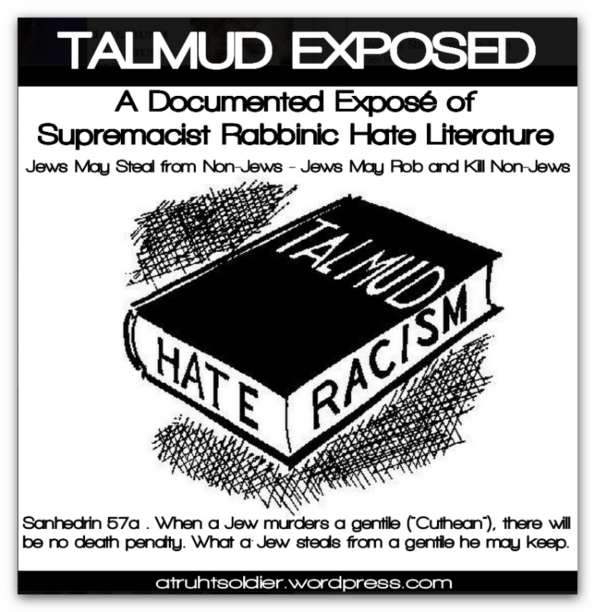UM LIVRO ATEÍSTA QUE SE BASEIA NA SUPREMACIA DE UMA RAÇA.

Finalmente, Jesus sabia que o povo do qual ele nasceu segundo a carne dominaria o mundo através da economia e da política:
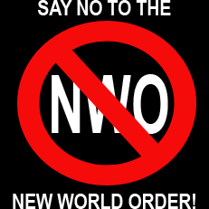DIGA “NÃO” À NWO.
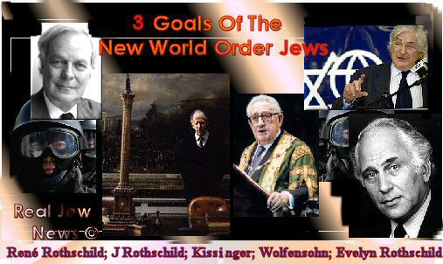
RENÉ ROTHSCHILD, JAMES ROTHSCHILD, KISSINGER, WOLFENSOHN, EVELYN ROTHSCHILD: CONHEÇA AS 3 METAS DO SIONISMO JUDAICO, OU NWO.
Eis a grande diferença entre Jesus e Espártaco: este temia as legiões com lanças e espadas que matavam o corpo; o Rabi galileu temia a proliferação de uma ideologia que mata a alma, nos escraviza e nos coloca em uma prisão a céu aberto.
Jesus temia o sionismo, o qual, no fim das contas, o crucificou. E A CADA DIA NOS CRUCIFICA:
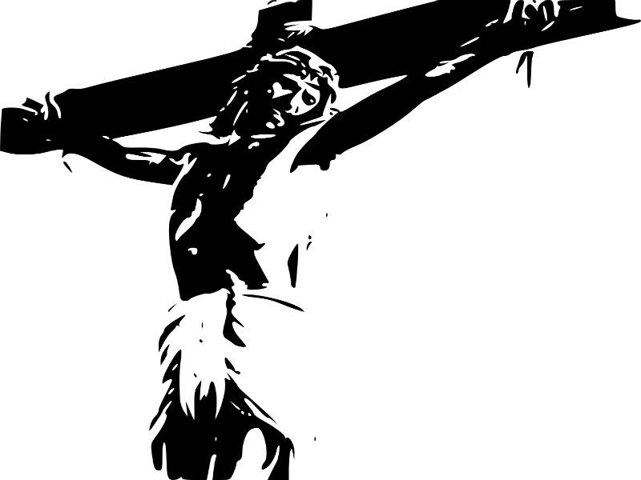

Prof. Marlanfe – Caxias, RJ, 24 de 09 de 2015

